EMG ábrái

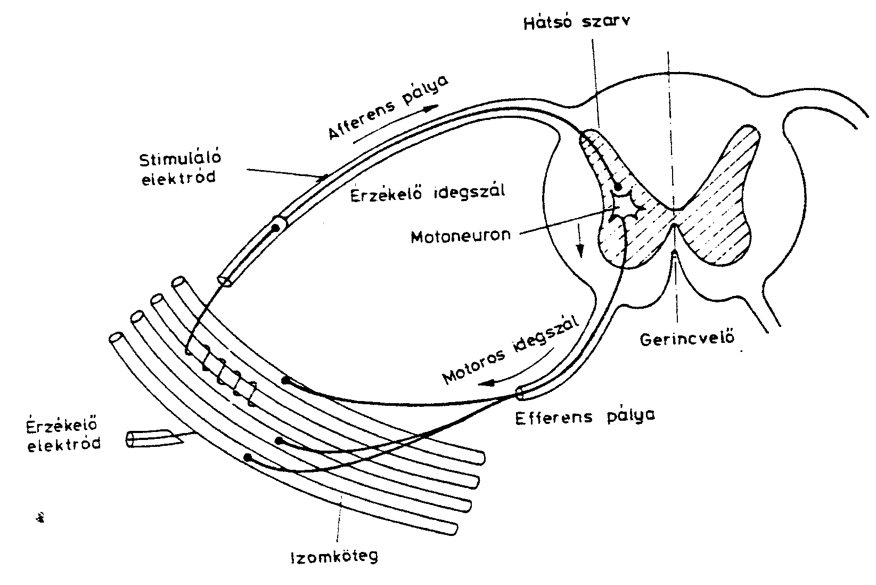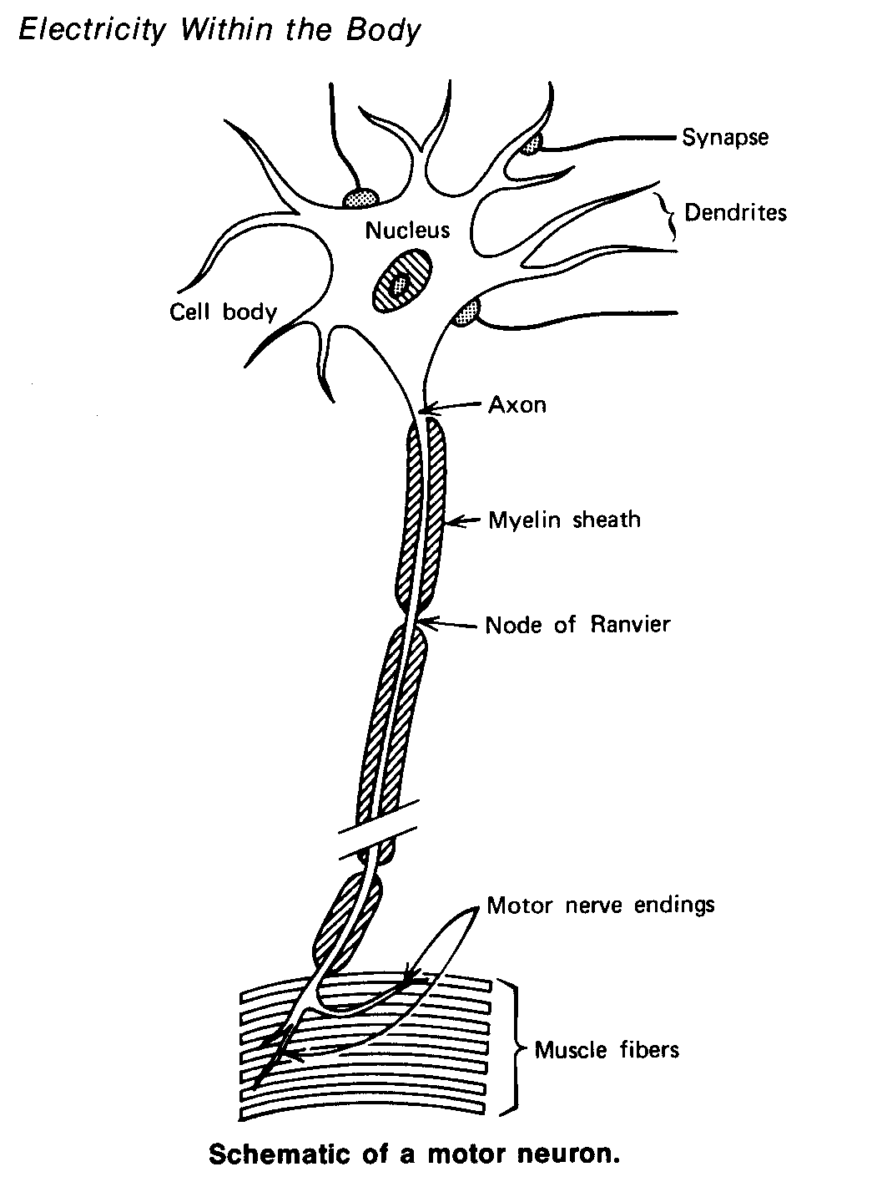
l.ábra A harántcsíkolt izom kapcsolata a gerincvelővel

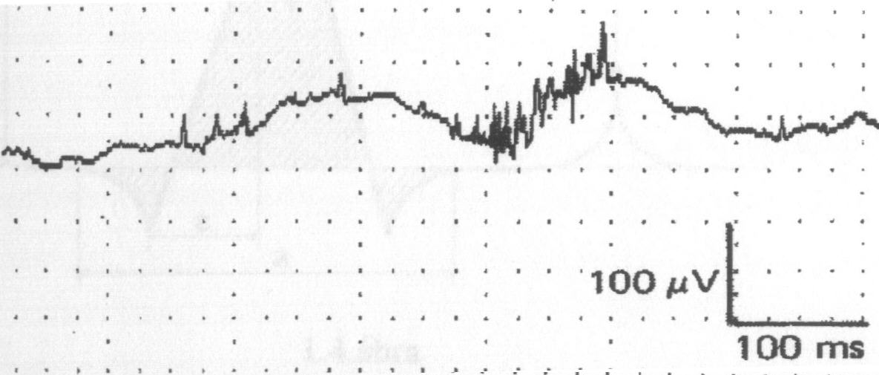
2. ábra Beszúrási aktivitás

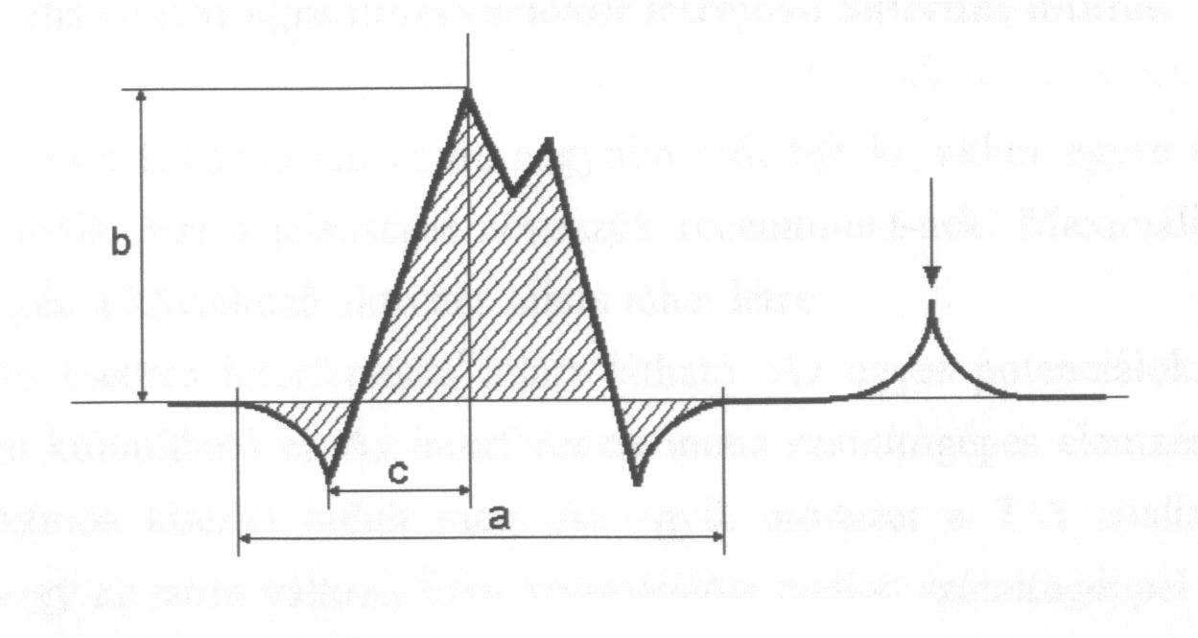
3.ábra Az egységpotenciál jellemzői. a:időtartam, b: amplitudó, c: felszállási időtartam

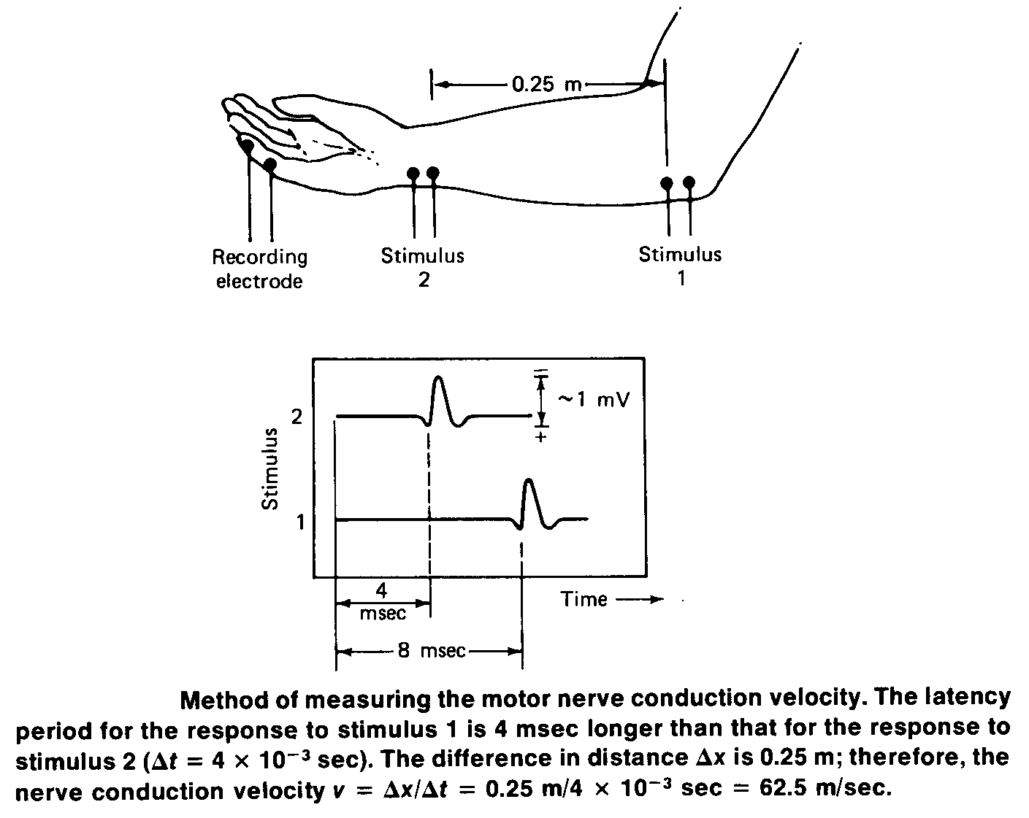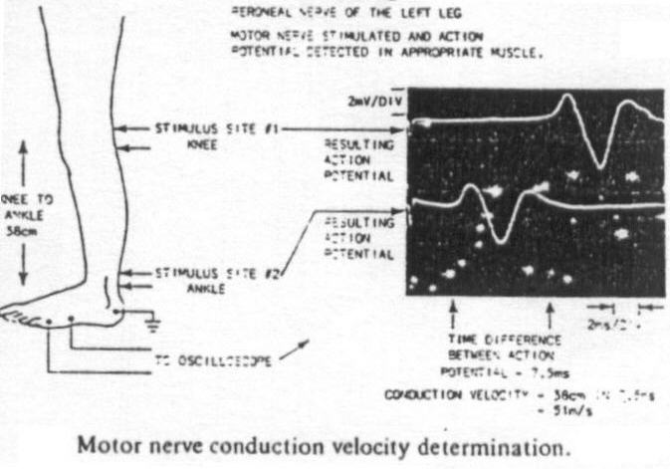
4.ábra A "tiszta" vezetési sebesség kiszámítása

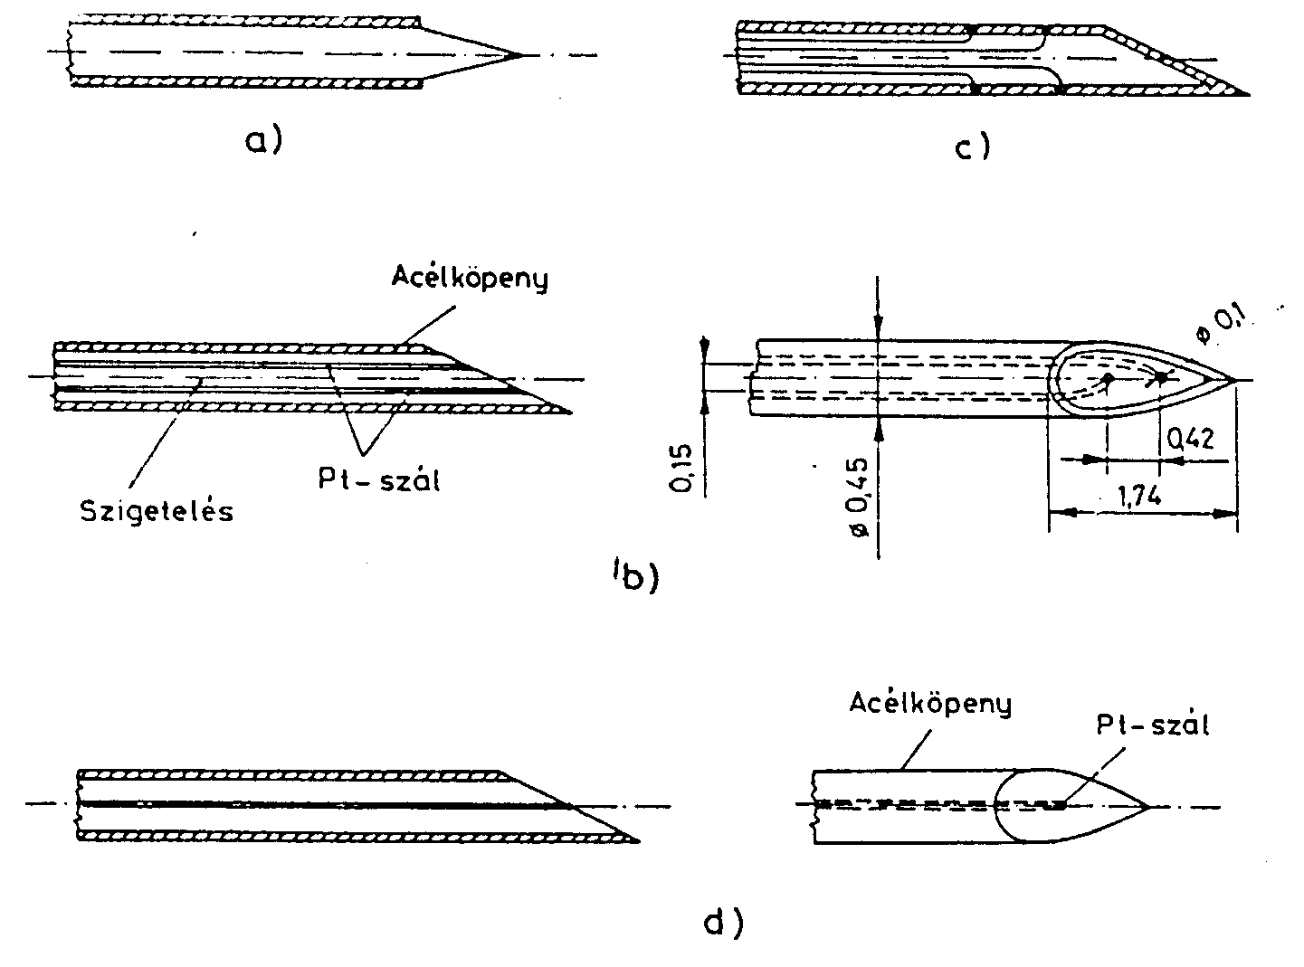
5.ábra Elektródok

IZOM Ingerelhetőség
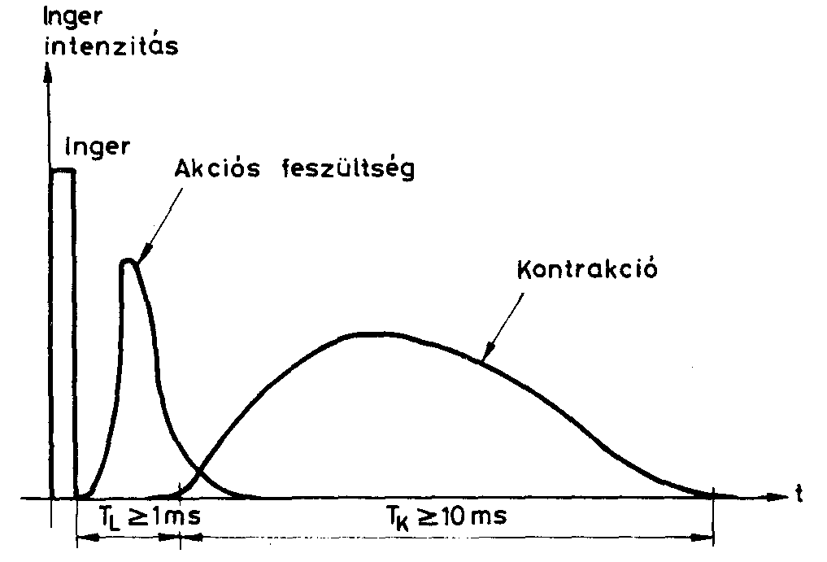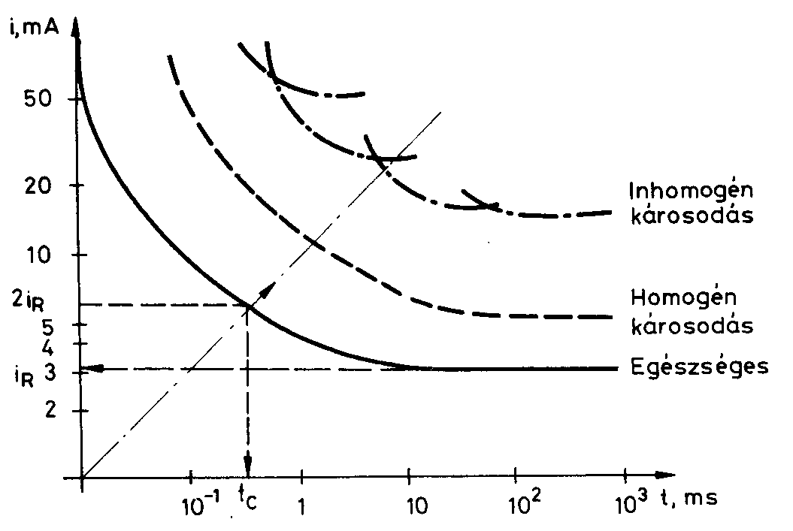

1. ábra Izomsejt ingerlési jellemzői ( emlékeztető ) 2. ábra Inger intenzitás-időtartam kapcsolat

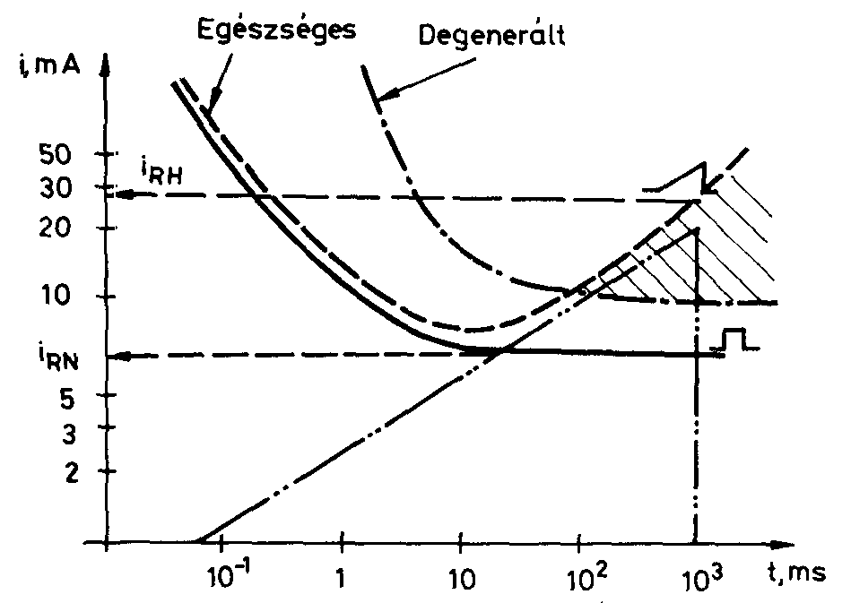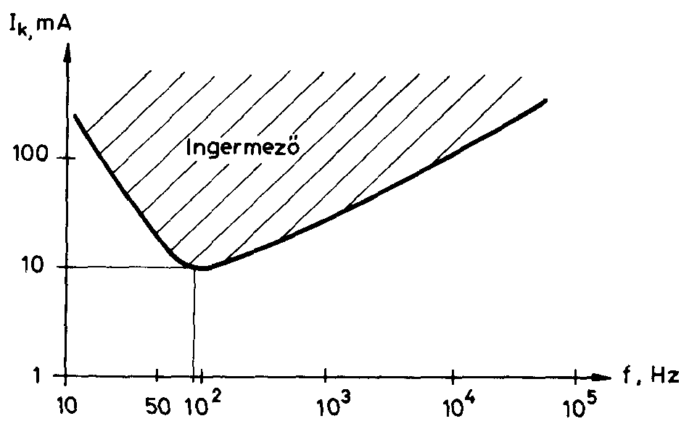
3. ábra I/T ( S/D görbe ) ingerelhetőség 4. ábra Ingerelhetőség

